**SRC 5 TEMEL + TANKER DENEME SINAVI**

**1. Aşağıdakilerden hangisi yanıcı katı maddelerin sınıf etiketidir?**

A) B) C) D)

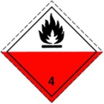 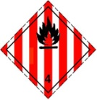 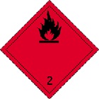 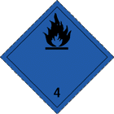

**2. Yükleme Yerinde tehlikeli madde yüklü bir paketin hasarlı olduğunu tespit eden bir sürücü aşağıdakilerden hangisini yapmalıdır?**

A. Sigorta şirketine haber vermelidir.

B. Sürücü bu paketin yüklenmesine izin vermez.

C. Sürücü paketi açmalı ve hasar tespiti yapmalıdır.

D. Sürücü yanında devamlı naylon malzeme bulundurmalıdır ki bu paketleri hemen emniyet altına alsın.

**3. Paket yüklü araçlara tehlike etiketi aracın neresine takılmalıdır?**

A. Aracın dört tarafına etiket takılmalıdır

B. Paket yüklü araçlara tehlike etiketi takılmaz. Sadece önüne ve arkasına boş turuncu levha takılır.

C. Aracın iki uzun yan tarafına ve arkasına tehlike etiketi takılmalıdır

D. Sadece arka tarafına tehlike etiketi takılmalıdır.

**4. Araç sürücüsü bir yangını söndürürken nerede durmalıdır?**

A. Rüzgâr karşıdan gelecek şekilde

B. Rüzgâr arkadan gelecek şekilde

C. Rüzgâr sol taraftan gelecek şekilde

D. Yangından en az 10 metre uzakta

**5. Aşağıda belirtilen hangi harfler ile ambalajlama grubu belirtilmektedir?**

A. A, B, C B. X, Y, Z

C. M, N, P D. U, V, W

**6. Tehlikeli madde taşıyan araç sürücüsünün hız sınırları ile ilgili olarak aşağıdakilerden hangisi doğrudur?**

A. Yerleşim yerlerinde 20 km/h, şehirlerarası yollarda 30 km/h, otoyollarda 50 km/h

B. Yerleşim yerlerinde 25 km/h, şehirlerarası yollarda 40 km/h, otoyollarda 55 km/h

C. Yerleşim yerlerinde 30 km/h, şehirlerarası yollarda 60 km/h, otoyollarda 70 km/h

D. Yerleşim yerlerinde 40 km/h, şehirlerarası yollarda 50 km/h, otoyollarda 60 km/h

7. **ADR’ye göre araçta bulunması gereken teçhizatlar aşağıdakilerden hangisi dâhil değildir?**

A. Acil durum levhası (reflektör).

B. İşaret fişeği. (Yedek lastik, pense, lastik zinciri vs.)

C. Kıvılcım çıkartmayan el feneri.

D. Tekerlek büyüklüklerine uygun takoz.

**8. Araçlarda topraklama ne zaman yapılmalıdır?**

A. Aracın boş alana park edilmesi halinde

B. Sisli havalarda

C. Lastik değişiminde

D. ParlamaNoktası 60 °C ye kadar olan yanıcı sıvıların dolum ve boşaltımında

**9. Aşağıdakilerden hangisi bulaşıcı maddelerin sınıf etiketidir?**

A) B) C) D)

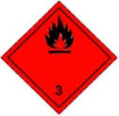 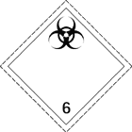 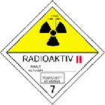 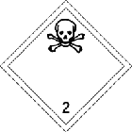

**10. ADR’ ye göre aşağıdakilerden hangisi sevk evrakı değildir**?

A. Araç ruhsatı B. Araç uygunluk belgesi

C. Yazılı Talimat D. Taşıma evrakı

**11. Aşağıdakilerden hangisi zehirli maddelerin sınıf etiketidir?**

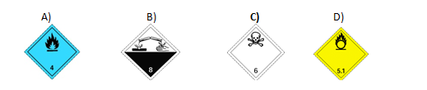

**12. Turuncu renkli ikaz levhası üzerinde, üst tarafta bulunan rakamın iki kere yazılması (örneğin. 33, 55, 66,88 gibi) ne anlama gelmektedir**

A. Suyla teması halinde tehlike reaksiyonu oluşturabilir anlamını taşımaktadır.

B. Katı yanıcı madde özelliği taşımaktadır anlamını taşımaktadır.

C. Söz konusu tehlikenin daha yoğun olduğunu gösterir.

D. Paketleme Grubu I, II, III taşınabilir anlamını taşımaktadır.

13.  **Aşağıdakilerden hangisi kendiliğinden yanmaya yatkın katı maddelerin sınıf etiketidir?**

A) B) C)

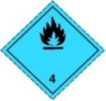 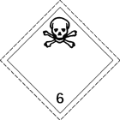 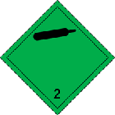 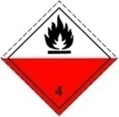

14.  **Aşağıdaki teçhizatlardan hangisi ADR’ye göre araçta bulunması zorunludur?**

A. Tekerlek çapına uygun en az bir adet takoz.

B. Göz koruyucu donanım(gözlük).

C. Portatif aydınlatma feneri.

D. Hepsi.

**15. Parlama noktası yüksek olan mı yoksa düşük olan yanıcı sıvı mı daha tehlikelidir?**

A. Parlama noktası düşük olan

B. Kışın bir fark yoktur.

C. Sadece yazın parlama noktası düşük olan daha tehlikelidir.

D. Parlama noktası yüksek olan

**16.** **Taşıma kategorisi “3” olan tehlikeli maddenin kaç kg.dan fazla olması halinde tehlikeli madde taşıyan araçlara turuncu renkli ikaz levhası takılması gerekir?**

A. 20 kg B. 333 kg.

C. 1000 kg. D. Sınırsız.

**17. Aşağıdakilerden hangisi Alevlenir Gazların sınıf etiketidir?**

A) B) C) D)

   

**18.** **Turuncu renkli tabela üzerinde tehlike numarası X88 olan maddenin tehlike numarası önündeki X hangi anlamı taşımaktadır?**

A. Paketleme Grubu I, II, II taşınabilir anlamını taşımaktadır.

B. Sadece X harfinin bulunduğu ülkelerde taşınabilir anlamını taşımaktadır.

C. Katı yanıcı madde özelliği taşımaktadır anlamını taşımaktadır.

D. Suyla tehlike reaksiyonu oluşturan Çok Aşındırıcı madde vardır anlamını taşımaktadır.

**19. Aşağıdaki turuncu plakanın üst yarısında yazan “668” rakamı ne anlama gelmektedir.**

|  |
| --- |
| 668 |
| 2470 |

A. Yanıcı katı madde B. Patlama tehlikesi

C. Alevlenen Sıvı D. Çok zehirli madde, aşındırıcı

**20. Benzin, Mazot gibi yanıcı sıvıların taşınması için üretilmiş tankların muayenesi hangi zaman aralığında yapılmalıdır?**

A. 2 yılda bir ara muayene, 4 yılda bir periyodik muayene

B. 3 yılda bir ara muayene, 6 yılda bir periyodik muayene

C. 4 yılda bir ara muayene, 8 yılda bir periyodik muayene

D. 5 yılda bir ara muayene, 10 yılda bir periyodik muayene